

**Toolbox Talk: Ladder Safety**

Ladders are a convenient way to access our work. Unfortunately, improper use of ladders can easily lead to injury, and even death. About 25% of fatalities from falls in construction are falls from ladders. Because the danger may not always be obvious, it’s important to follow these guidelines:

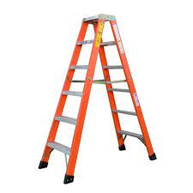

**Set Up**

* Ladders must be:
* Made of fiberglass
* Inspected prior to use
* Secured against movement
* Set up on flat ground
* Set at a safe climbing angle, ~76°. A good way to quickly check is to stand with your feet at the bottom of the ladder, if you hold your arms straight out in front of you, you should be grabbing the rungs of the ladder.

**Safe Use**

* You must receive working at heights training prior to using ladders
* Always use 3 points of contact while using a ladder- do not carry materials or tools in your hands while using a ladder.

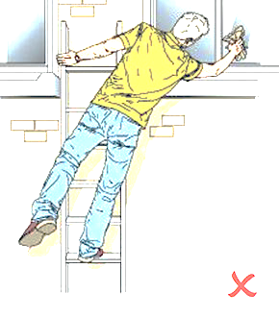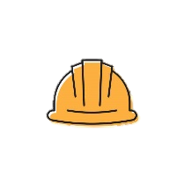

* If your shoulders go outside of the rails of the ladder this is an unsafe position. If relocating the ladder does not fix this issue, speak with your supervisor and get a different method of accessing your work. Scaffolding or an MEWP might be more appropriate.
* Face the ladder while using it.
* Only use ladders for short or effortless tasks
* Do not use the top two rungs of a step ladder.
* Extension ladders must be 1 meter above the surface you are using the ladder to access.



**Toolbox Talk: בטיחות בסולמות**

סולמות הם דרך נוחה להגיע לעמדת עבודה שלנו. למרבה הצער, שימוש לא נכון בסולמות עלול להוביל בקלות לפציעה, ואף למוות. כ-25% מההרוגים מנפילות בבנייה הן נפילות מסולמות. מכיוון שהסכנה לא תמיד ברורה, חשוב לפעול לפי ההנחיות הבאות:



**הצבה:**

סולמות חייבים להיות:

* עשוי פיברגלס
* להיבדק לפני השימוש
* מאובטח מפני תנועה
* יוצב על קרקע מישורית ויציבה
* הסולם יוצב בזווית של ~76°טיפוס בטוחה. דרך טובה להצליח במהירות:

השיטה לעמוד עם הרגליים בתחתית הסולם, אם אתה מחזיק את הידיים שלך ישר לפניך, אתה אמור לתפוס את השלבים של הסולם.

**שימוש בטוח:**



* עלייך לקבל הכשרה לעבודה בגובה ספציפית לפני השימוש בסולמות.
* השתמש תמיד ב-3 נקודות אחיזה בעת טיפוס ושימוש בסולם- אין לשאת חומרים או כלים בידיים בזמן השימוש בסולם
* אם הכתפיים שלך יוצאות מעבר לניצבע הסולם זו עמדה לא בטוחה. אם שינוי מיקום הסולם לא פותרת את בעיה זו, תתייעץ עם הממונה אליך וקבל שיטה אחרת לגישה אל עמדת העבודה שלך. פיגומים או במות עשויים להיות בטוחים ומתאימים יותר.
* פנים מופנות אל הסולם בזמן השימוש בו.
* השתמשו בסולמות רק למשימות קצרות או שלא דורשות מאמץ
* אל תשתמש בשני השלבים העליונים של הסולם.
* סולמות גישה חייבים להיות בגובה 1של מטר לפחות מעל פני השטח שאליהם אתה משתמש להגיע.



**تسليم المعلومات: السلامة على السلم**

السلالم وسيلة مريحة للوصول الى عملنا. لسوء الحظ، يمكن ان يؤدي الاستخدام غير السليم للسلالم الى الإصابة او حتى الموت. حوالي 25% من الوفيات الناجمة عن السقوط سببها السلالم. نظراً لان الخطر قد لا يكون واضح، فمن المهم اتباع الارشادات التالية: -



**الإقامة:**

* السلم يجب ان يكون:
* مصنوع من الالياف الزجاجية
* تم فحصه قبل الاستخدام
* مؤمن ضد الحراك
* مقام على ارض مستوية
* ضبط السلم بزاوية تسلق امنه، أي من يقارب 76 درجه. للتحقق بطريقة سهلة وسريعة. قف أسفل السلم وابسط ذراعيك امامك فيجب ان تمسك ادراج السلم.

**الاستخدام الامن:**



* يجب ان تتلقى تدريباً على العمل في المرتفعات قبل استخدام السلالم
* استخدم دائماً 3 نقاط اتصال اثناء استخدام سلم – لا تحمل مواد او أدوات في يديك اثناء تسلق السلم.
* إذا خرج كتفيك عن القضبان السلم فهذا وضع غير امن. إذا لم يؤد نقل السلم الى حل المشكلة، فتحدث مع المشرف واحصل على طريقة مختلفة للوصول الى عملك. قد يكون السقالات (بقوم) اوMEWP أكثر ملاءمة.
* واجه السلم اثناء استخدامه
* استخدم السلم للمهام القصيرة فقط ولأوقات قصيره
* يمنع التسلق على الدرجتين العلويتين من السلم
* يجب ان يكون سلم الامتداد على ارتفاع 1 متر فرق السطح الذي تستخدم السلم للوصول الية.

**Toolbox Talk: Безопасность на лестницеБезопасность на лестнице**



Лестницы — удобный способ получить доступ к нашей работе. К сожалению, неправильное использование лестниц может легко привести к травмам, и даже летальному исходу. Около 25% смертельных случаев в результате падений в строительстве связаны с падениями с лестниц. Поскольку опасность не всегда может быть очевидной, важно следовать следующим рекомендациям:



**Устанавливать**

Лестницы должны быть:

• Изготовлен из стеклопластика

• Проверено перед использованием

• Защищен от движения

• Установка на ровной поверхности

• Устанавливается под безопасным углом подъема, ~76°. Хороший способ быстро проверить это - встать ногами у подножия лестницы, если вы держите руки прямо перед собой, вы должны хвататься за перекладины лестницы.

**Безопасное использование**

**•** Перед использованием лестниц вы должны пройти обучение работе на высоте

• Всегда используйте 3 точки соприкосновения при использовании лестницы - не носите материалы или инструменты в руках во время использования лестницы.

• Если ваши плечи выходят за пределы перил лестницы, это небезопасное положение. Если перемещение лестницы не решает эту проблему, поговорите со своим руководителем и получите другой способ доступа к своей работе. Строительные леса или MEWP могут быть более подходящими.

• Во время использования лестницы поворачивайтесь лицом к ней.

• Используйте лестницы только для коротких или легких задач

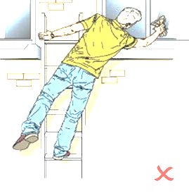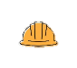

• Не используйте две верхние ступеньки стремянки.

• Выдвижные лестницы должны находиться на высоте 1 метра над поверхностью, для доступа к которой вы используете лестницу.

**DATE:_______________________ COMPANY:_____________________________**

|  |  |
| --- | --- |
| **Print Name** | **Signature** |
|  |  |
|  |  |
|  |  |
|  |  |
|  |  |
|  |  |
|  |  |
|  |  |
|  |  |
|  |  |
|  |  |
|  |  |
|  |  |
|  |  |
|  |  |
|  |  |
|  |  |
|  |  |
|  |  |
|  |  |